基于区块链平台的合同存证系统项目
概要设计说明书

拟制：田宗飞、杨露露

审核： 田宗飞

批准：

文件更改记录
编号： 序号：
序号 | 日期 | 更改内容 | 版次 | 起草或修订人 | 批准人

目录
1 引言 4
1.1 编写目的 4
1.2 背景 4
1.3 定义 4
1.4 设计准则 4
1.5 参考资料 4
2 总体设计 5
2.1 设计原则 5
2.2 设计规范 5
2.3 总体结构 5
2.4 流程设计 6
2.5 性能设计 6
2.6 组件制造、复用分析 6
2.7 尚未解决的问题 6
3 系统功能设计 6
4 系统数据结构设计 6
4.1 物理结构设计 6
4.1.1 库存储 7
4.1.2 表存储 7
4.1.3 索引 7
4.1.4 其他 7
4.2 数据字典 7
4.3 注意事项 7
4.4 数据库表设计 7
5 接口设计 8
5.1 外部接口 8
5.2 内部接口 8
6 系统出错处理设计 8
6.1 出错信息 8
6.2 补救措施 9
6.3 系统维护设计 9
7 裁剪说明 9

引言

编写目的
本概要设计说明书描述了系统的概要设计，为系统测试人员提供测试依据。本文档的预期读者为：项目经理、系统分析员、测试经理、项目组长、系统开发人员。

背景
系统名称：基于区块链平台的合同存证系统
任务提出者：浙江大学软件学院区块链营
开发者：第八组
用户：企业或个人
运行环境：Win7以上，Linux等操作系统，hyperchain区块链平台

定义
- hyperchain：是满足工业应用需求的基础区块链平台，集成了高性能和可靠的共识算法，并且与开源社区的智能合约开发语言和执行环境兼容。
- Mysql：本项目采用的数据库。

设计准则
- 高内聚低耦合："高内聚"是说，一个业务应当尽量把它所涉及的功能和代码放到一个模块中；"低耦合"则是说，一个业务应当尽量减少对其它业务或功能模块的依赖
- 技术先进性：在项目的开发过程中，融入新的科技成果，从而使项目在质量、效率、成本等方面明显提高。

参考资料
- 本项目的经核准的需求规格说明书
- Hyperchain技术说明文档
- Hyperchain LiteSDK使用文档
- Solidity官方文档

总体设计

设计原则
- 系统性
从整个系统的角度进行考虑，系统的代码要统一，设计规范要标准，传递语言要尽可能一致，对系统的数据采集要做到数出一处、全局共享，使一次输入得到多次利用。
- 灵活性
系统应具有较好的开放性和结构的可变性，采用模块化结构，提高各模块的独立性，尽可能减少模块间的数据耦合，使各子系统间的数据依赖减至最低限度。
- 可靠性
可靠性是指系统抵御外界干扰的能力及受外界干扰时的恢复能力。一个成功的合同存证系统必须具有较高的可靠性，如安全保密性、检错等能力。
- 可维护性
系统应具有很好的可维护性，可维护性指维护人员为了纠正软件系统出现的错误或缺陷，以及为满足新的要求而理解、修改和完善软件系统的难易程度。

设计规范
- 命名约定
规定系统和子系统名, 程序名, 数据库表(文件)名, 数据名, 变量名等的编制规范。
- 程序编写规范
文件命名：文件名要全部小写，可以包含下划线 “_” 或连字符 “-”, 依照项目的约定。如果没有约定，那么 “_” 更好。
类型命名：类型名称的每个单词首字母均大写，不包含下划线： MyExcitingClass，MyExcitingEnum，所有类型命名——类，结构体，类型定义（typedef），枚举，类型模板参数——均使用相同约定，即以大写字母开始，每个单词首字母均大写，不包含下划线。
类名和对象名应该是名词或名词短语。
变量命名：变量（包括函数参数）和数据成员名开头字母一律小写。建议采用Small-camel-case体系。举例：string tableName;char* pTableName，
函数命名：函数命名应以函数要执行的动作命名，一般采用动词或者动词＋名词的结构。采用 Small-camel-case体系，如：void getBoxValue(void);

总体结构
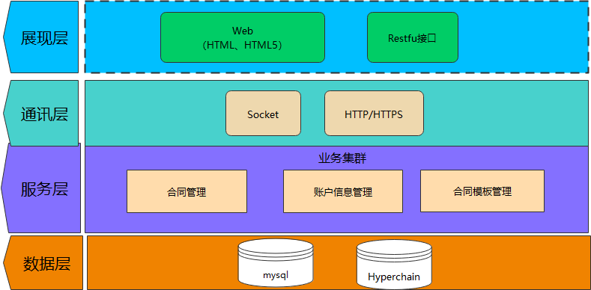
系统架构图

流程设计
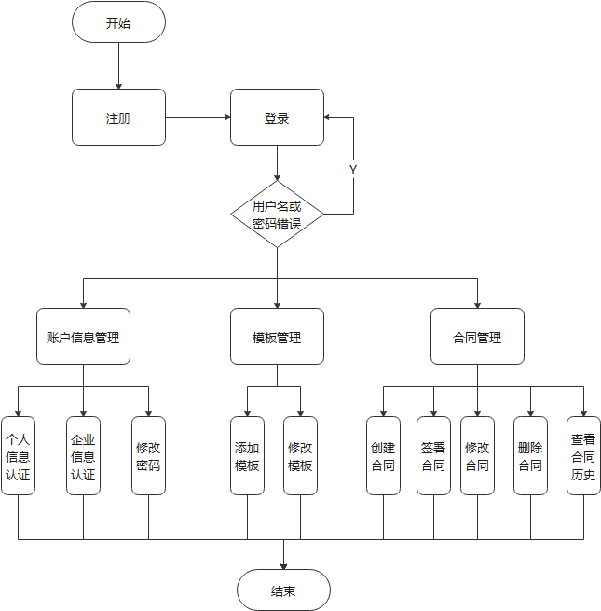

性能设计
- 安全性
任何用户在进行签署合同之前，必须得到系统的身份认证以及身份标识，如用户的数据证书、用户账号、密码。当用户信息认证成功之后，才可以进行签署合同操作。
为了保护数据资源的安全，在系统中对所保护的资源进行任何存取操作，都要做相应的记录，形成日志存档，完成基本的审计功能。
- 稳定性
随着用户数量增加造成系统卡机，使用不顺畅，网络中的信息源很多，信息的传送要分时占用网络通信线路，而网络的承载能力和通信带宽有限，必然造成信息的冲撞、重传等现象的发生，这使得信息在传输过程中不可避免地存在时延。可以在系统中使用负载均衡技术，优化数据库存储服务。
- 扩展性
系统设计采用分层架构，将整个业务应用划分为：页面层、业务逻辑层、数据访问层。
把模块独立部署，降低系统的耦合性。各个模块之间通过接口来进行通信。

组件制造、复用分析
【对系统各构件（子系统、功能模块等）是自行开发、还是复用已有功能进行分析评价。】

尚未解决的问题
【说明在概要设计过程中尚未解决而设计者认为在系统完成之前必须解决的各个问题。】

系统功能设计
- 用户登录模块
本模块是用户进入系统的入口，用户登录时要选择用户类型输入账号密码来进行身份验证，根据身份的不同，自动调用不同的可访问界面，使用系统提供的与其身份相应的各项功能。
- 账户信息管理模板
已经进入系统的用户，可以在本模块查看自己的个人信息，修改个人登录密码。同时可以进行身份认证，输入相应的身份认证信息来进行身份认证，身份认证成功后才可以使用合同管理模块。
- 合同管理模块
已经完成身份认证的用户，可以在本模块创建合同，签署合同，修改合同内容，撤销合同，查看合同历史记录。创建合同是在模板管理模块选择相应的模板修改部分内容后进行创建；签署合同是在合同页面搜索要签署的合同然后再次输入认证信息，签名后完成签署，合同状态相应改变；修改合同是在合同页面选择想要进行修改的合同，部分信息可以修改，部分不可以，修改成功后，合同状态将变为待签署；撤销合同是在合同页面选择想要撤销的合同，操作一旦进行不可恢复，用户应自行承担后果；查看合同历史记录是用户可以看到整个合同签署的流程、修改内容以及其上链时间。
- 模板管理模块
模板管理模块主要有添加模板，修改模板，删除模板这三个部分。添加模板要输入模板相关信息及类型，存入到数据库中；修改模板是对模板内容进行修改，模板修改之后不影响之前合同的使用。

系统数据结构设计

物理结构设计
【给出本系统内所使用的每个数据结构的名称、标识符以及它们之中每个数据项、记录、文卷和系的标识、定义、长度及它们之间的层次的或表格的相互关系。】

4.1.1 库存储
【对各个表的存储量及增长趋势，估算数据量，规划存储结构及其分布。】
采用Mysql来存储，如果后期数据量过大，我们将采用Mysql分布式集群的方式来存储数据

4.1.2 表存储
【根据各个表的增删改查操作频度、数据量、惯用操作等特点，确定表的存储方式和参数。】

4.1.3 索引

4.1.4 其他

数据字典

用户类
字段名 | 类型 | 字段长度 | 是否主键 | 是否外键 | 是否允许为空 | 中文描述 | 备注
id | Varchar | 20 | 是 | 否 | 否 | 用户登录账号 | 注册时用户自己设定
pwd | Varcher | 20 | 否 | 否 | 否 | 用户登录密码 | 注册用户自己设定
iName | Varcher | 20 | 否 | 否 | 否 | 姓名
indID | Varchar | 20 | 否 | 否 | 是 | 身份证号，用作身份认证
phone | Varchar | 20 | 否 | 否 | 是 | 联系方式
accountId | Varchar | 100 | 否 | 否 | 是 | 账户id | 上链结点地址
status | Varchar | 20 | 否 | 否 | 否 | 状态 | 是否认证
publicKey | Varchar | 100 | 否 | 否 | 是 | 公钥 | 需要加密
privateKey | Varhcar | 100 | 否 | 否 | 是 | 私钥 | 需要加密

企业类
字段名 | 类型 | 字段长度 | 是否主键 | 是否外键 | 是否允许为空 | 中文描述 | 备注
id | Varchar | 20 | 是 | 否 | 否 | 企业登录账号 | 注册时企业自己设定
pwd | Varcher | 20 | 否 | 否 | 否 | 企业登录密码 | 注册企业自己设定
eName | Varcher | 20 | 否 | 否 | 否 | 企业名称
exequaturId | Varchar | 20 | 否 | 否 | 是 | 企业许可证书
phone | Varchar | 20 | 否 | 否 | 是 | 联系方式
runDate | Varchar | 20 | 否 | 否 | 是 | 企业营业期限
status | Varchar | 20 | 否 | 否 | 否 | 状态 | 是否认证
dutyPeoName | Varchar | 20 | 否 | 否 | 是 | 法定代表人姓名
dutyPeoId | Varchar | 20 | 否 | 否 | 是 | 法定代表人身份证号
publicKey | Varchar | 100 | 否 | 否 | 是 | 公钥 | 需要加密
privateKey | Varhcar | 100 | 否 | 否 | 是 | 私钥 | 需要加密
合同类
字段名 | 类型 | 字段长度 | 是否主键 | 是否外键 | 是否允许为空 | 中文描述 | 备注
id | Varchar | 20 | 是 | 否 | 否 | 合同id | 唯一
TemplateId | Varcher | 20 | 否 | 是 | 否 | 合同模板id | 参照合同模板类
status | Varcher | 20 | 否 | 否 | 否 | 合同状态 | 待签署、部分签署、生效、拒签、关闭
signDeadline | Varchar | 20 | 否 | 否 | 是 | 签署截止时间
validStTime | Varchar | 20 | 否 | 否 | 否 | 合同有效起始时间
validEdTime | Varchar | 20 | 否 | 否 | 否 | 合同有效终止时间
clientId1 | Varchar | 20 | 否 | 否 | 否 | 甲方签署Id
clientId2 | Varchar | 20 | 否 | 否 | 是 | 乙方签署Id
合同模板类
字段名 | 类型 | 字段长度 | 是否主键 | 是否外键 | 是否允许为空 | 中文描述 | 备注
id | Varchar | 20 | 是 | 否 | 否 | 模板id | 唯一
Title | Varchar | 255 | 否 | 是 | 否 | 合同模板名称
Content | Varchar | 255 | 否 | 否 | 否 | 模板内容
TempTye | Varchar | 255 | 否 | 否 | 否 | 模板类型
contentHash | Varchar | 255 | 否 | 否 | 否 | 模板内容hash

注意事项
1、定期备份。定期对数据库进行备份操作，无论是自动备份或者人工备份，备份时不能影响数据库的正常工作，另外也要妥善保存好备份文件。
2、错误修复。监控数据库的工作过程，并且根据日常监控的结果，对于数据库出现错误的地方进行修复。
3、数据迁移、重组。定期将历史数据迁移，减小数据库的运行压力，并且根据监控的结果，对数据库空间进行重组，从而释放数据库的空间。
4、空间占用。要监控好数据库的空间占用情况，及时清理不需要的数据文件，并且在空间不足时及时扩充空间。
5、数据库优化。根据日常监控的结果，对数据库的运行情况进行优化，例如索引和存储部分，提高数据库的工作效率。
6、安全性。为了保障数据库的安全，防止病毒入侵或者非法访问，最好要定期修改数据库密码。

数据库表设计
逻辑表名 | 个人表 |  | 物理表名 |  | individual
主键 | id_card |  | 索引
逻辑字段名 | 物理字段名 | 数据类型 | 空值 | 默认值 |  | 备注
登录id | id_card | varchar(255) | Not |  |  | 个人表主键
姓名 | name | varchar(255)
电话 | phone | varchar(255)
身份证号 | id | varchar(255)
公钥 | public_key | varchar(255)
私钥 | private_key | varchar(255)
账户id | account_id | varchar(255)

逻辑表名 | 企业表 |  | 物理表名 |  | enterprise
主键 | regis_number |  | 索引
逻辑字段名 | 物理字段名 | 数据类型 | 空值 | 默认值 |  | 备注
登录id | regis_number | varchar(255) | Not |  |  | 企业表主键
企业姓名 | enterprise_name | varchar(255)
企业所在地 | location | varchar(255)
经营范围 | business_scope | varchar(255)
企业营业期限 | date | varchar(255)
企业许可证书 | organization_code | varchar(255)
企业联系方式 | phone | varchar(255)
法定代表人姓名 | legal_person | varchar(255)
法定代表人身份证号 | legal_person_code | varchar(255)
公钥 | public_key | varchar(255)
私钥 | private_key | varchar(255)
账户id | account_id | varchar(255)

接口设计

外部接口
【说明本系统同外界的所有接口的安排包括软件与硬件之间的接口、本系统与各支持软件之间的接口、人机交互接口关系。】
1、通过hibernate框架访问Mysql数据库
2、通过hyperchain平台完成数据上链工作
接口ID | 接口详细描述 | 接口类型 | 对应构件名称

内部接口
【说明本系统之内的各个系统元素之间的接口的安排。】
接口ID | 接口详细描述 | 接口类型 | 对应构件名称

系统出错处理设计

出错信息
错误类型 | 子项 | 错误原因
数据库错误 | 连接 | 连接超时
数据库错误 | 连接 | 连接断开
数据库错误 | 数据库本身 | 数据库代码错误
数据库错误 | 数据库本身 | 数据库溢出
系统部分自定义错误 | 输入错误 | 用户ID错误/为空
系统部分自定义错误 | 输入错误 | 用户密码错误/为空
系统部分自定义错误 | 查找错误 | 未查到符合要求的记录
链接错误 | 内部链接错误 | 网页链接错误
链接错误 | 内部链接错误 | 文件/图片链接错误
链接错误 | 外边链接错误 | 页面休整或其他错误无法打开
链接错误 | 外边链接错误 | 友情链接网址维护或其他错误无法打开

补救措施
1、对于输入信息不符合规范的，需要在添加/修改操作中及时对输入数据进行验证，分析错误类型，并且给出相应的错误提示语句，传送到浏览器页面上。
2、对于一些硬错误，错误类型比较少并且比较明确，所以可以在可能出错的地方输出相应的出错语句，并将程序重置，最后返回输入阶段。
3、当原始数据丢失时启用副本的建立和启动技术，例如周期性的把磁盘信息记录在案。

系统维护设计
此项主要是对服务器上的数据库以及相关文件进行维护，数据库维护：我们使用数据库的维护功能机制，比如：定期备份数据库，定期检查数据库的一致性，定期查看操作日志等；文件方面：对于无效的合同，定期删除相关文件，减少数据量。

裁剪说明
以上各章内容，可根据项目需要增加内容，或者根据实际情况修改章节结构。

